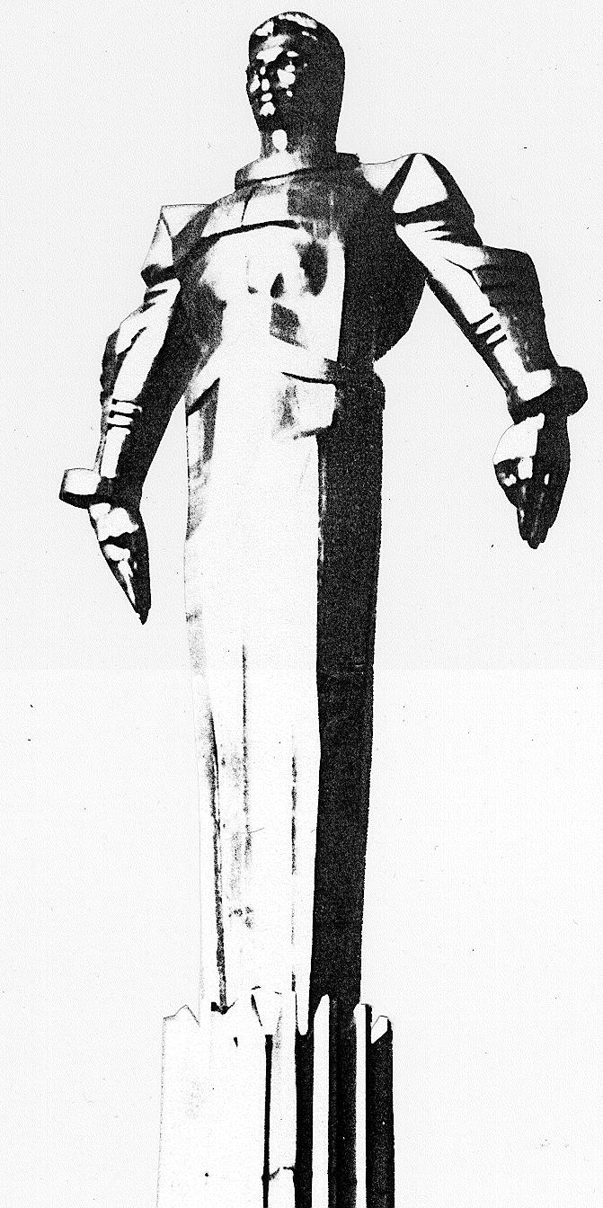 | ПРОЕКТ  Повестка  заседания № 14 муниципального Собрания внутригородского муниципального образования Гагаринское в городе Москве  дата проведения: 30 января 2009года  время проведения: 15-00  место проведения: Университетский проспект, д.5  Зал заседаний
№  п/п | Вопрос, внесенный на заседание Собрания | Докладчик | Время обсуждения вопроса
1 | Отчет Председателя муниципального Собрания -руководителя внутригородского муниципального образования Гагаринское в городе Москве о работе муниципального Собрания за период 13.03.08 – 31.12.08 г. | Кобринский А.Л. | 15-00  30 мин
2 | Об уточнении приложения № 2 к решению муниципального Собрания от 19.12.08 г. № 13/2 «Об утверждении структуры муниципалитета Гагаринский на 2009 г.» | Соболева Г.Ю. | 15-30  10 мин.
3 | О распространении газеты внутригородского муниципального образования Гагаринское «Ленинский проспект» на станциях Московского метрополитена: «Ленинский проспект», «Воробьевы горы», «Университет», имеющих выходы на территорию Гагаринского района | Кобринский А.Л. | 15-40  15 мин
4. | О присвоении 1-го квалификационного разряда муниципального служащего муниципальной службы города Москвы руководителю муниципалитета внутригородского муниципального образования Гагаринское в городе Москве Соболевой Г.Ю. | Кобринский А.Л. | 15-55  10 мин
5 | Об утверждении плана проведения спортивно-массовых мероприятий внутригородского муниципального  образования Гагаринское в городе Москве на 2009 год | Соболева Г.Ю. | 16-05  10 мин.
6 | Разное |  | 16-15  15 мин

Председатель муниципального
Собрания А.Л.Кобринский

